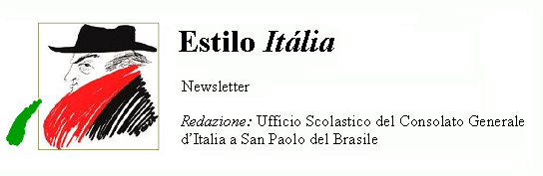
Quindicinale. N° 020 – Lunedì 9 ottobre 2006.
Estilo Itália promuove la conoscenza della lingua italiana nelle scuole del Brasile. Il suo logo è una famosa autocaricatura di Federico Fellini. Per ricevere la newsletter inviare un messaggio a dirdidattica.sanpaolo@esteri.it con oggetto Estilo Itália, indicando il nome completo e i recapiti. Per cancellarsi inviare un messaggio bianco con oggetto Remove. Per scaricare i numeri arretrati: http://www.povo.it/estiloitalia/.

>>><><><><><><><><><><><<<
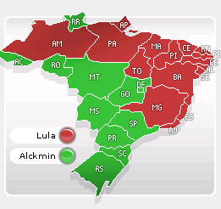 | BRASILE. Le votazioni di domenica 1° ottobre per il rinnovo della carica presidenziale hanno avuto questo esito: Luiz Inácio Lula da Silva (PT), Presidente in carica, 48,61%; Geraldo Alckmin (PSDB), 41,64%; Heloisa Elena (PSOL), 6,85%; Cristovam Buarque (PDT), 2,64%; altri, 0.26%. Il 29 ottobre ci sarà il secondo turno. Su 124.814.798 votanti, i voti validi sono stati 95.150.357, le schede bianche 2.840.608, i voti nulli 5.911.471. Si sono astenuti 20.912.362 elettori. Si è votato anche per il rinnovo di Camera e Senato, e per l’elezione dei Governatori degli Stati. Il sito del Tribunal Superior Eleitoral fornisce tutti i dati aggiornati e offre una Storia delle elezioni in Brasile. Il provider brasiliano Terra ha predisposto una cartina con la distribuzione dei voti Stato per Stato.

>>><><><><><><><><><><><<<
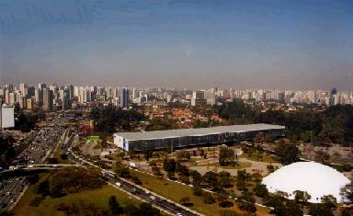 | SAN PAOLO. La 27ª Biennale d’Arte si è aperta sabato nel Padiglione di Ibirapuera (a sinistra). Il tema, “Como Viver Junto”, sarà discusso in alcuni seminari ispirati a quelli tenuti da Roland Barthes alla Sorbona nel 1970. Secondo la curatrice Lisette Lagnado, l’evento “promuove il confronto tra modi di fare e pensare che stimolano la formazione di uno spirito del tempo”, ma soprattutto “fornisce strumenti e indica i paradigmi della produzione di oggi”. Tra i 118 artisti invitati ci sono gli italiani Francesco Jodice e Monica Bonvicini.

>>><><><><><><><><><><><<<
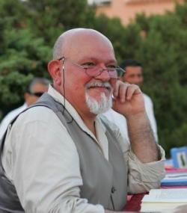 | VENEZIA. Lo scrittore sardo Salvatore Niffoi ha vinto la 44ª edizione del Premio letterario Campiello con il romanzo “La Vedova scalza”. Nell’opera, intrisa di lingua sarda, si narra la storia di una donna, emigrata in Argentina da giovane, che scrive in Sardegna alla nipote e le racconta il proprio passato, trascorso in un ambiente in cui “gli sgarri vengono restituiti sempre con gli interessi e un morto ammazzato senza motivo se ne porta subito altri appresso”. Niffoi ha dedicato il premio alla sua terra, la Barbagia, “affinché la cultura non sia solo un modo di sopportare il male di vivere, ma una forte speranza di riscatto”. Il Premio Campiello prende il nome dalle tipiche piazzette veneziane con un pozzo al centro, alle quali Goldoni si ispirò per una delle sue commedie. Il trofeo assegnato ai vincitori, infatti, ha la forma di una vera da pozzo.

>>><><><><><><><><><><><<<
 | BRASILIA. Il 27 settembre l’Ambasciata d’Italia ha ospitato un concerto di Danilo Rea (piano), Enzo Pietrostefani (basso) e Fabrizio Sferra (batteria), che hanno portato in Brasile lo spirito di Umbria Jazz e un repertorio di canzoni tra cui “Senza fine”, “Azzurro”, “Un giorno dopo l’altro”. Con l’occasione sono stati esposti 15 pannelli allestiti dalla Regione Umbria, sul progetto di cooperazione “Terras”, gestito in Brasile da Umbria, Marche, Toscana ed Emilia Romagna. L’Ambasciatore Michele Valensise ha dichiarato che l’evento prepara il terreno ad altre iniziative.

>>><><><><><><><><><><><<<
 | GASTRONOMIA. Nell’agosto scorso la città di Tiradentes (Minas Gerais) ha ospitato il “IX Festival Internacional de Cultura e Gastronomia”. Tema del 2006: la cucina indigena e africana. Per l’Italia ha partecipato Massimo Bomprezzi, chef di Ital.Cook. e docente delI´Istituto Professionale Alberghiero di Stato “Alfredo Panzini” di Senigallia (Ancona). Bomprezzi ha presentato un menu a base di pesce dei mari italiani, con suggestive allusioni al tema dell’anno.

>>><><><><><><><><><><><<<
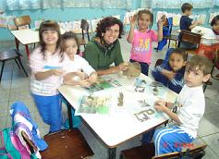 | SAN PAOLO. La Escola Municipal de Educação Infantil (EMEI) São Lucas, nel quartiere di Ipiranga, sta dimostrando molto interesse per lo studio della lingua e della cultura italiana. Il 2 giugno scorso, nel Teatro del Centro Educativo Unificado CEU Meninos, ha avuto luogo uno spettacolo nel corso del quale un gruppo di bambini dell’EMEI São Lucas, di età compresa tra i 4 e i 5 anni, ha messo in scena “La bella polenta”, cantando e mimando il percorso del mais dalla semina …alla digestione. Estilo Itália si complimenta e li saluta tutti! A sinistra, il gruppo dei bambini con la maestra Andréa Aydar Generoso.

Estilo Itália nº 020. Newsletter quindicinale a cura dell'Ufficio Scolastico del Consolato Generale d'Italia a San Paolo del Brasile. Numeri arretrati: http://www.povo.it/estiloitalia/

